Техническое задание
на поставку вещевого имущества
ИКЗ 261650115416165010100100330000000244

Пояс парадный золотистого цвета

Настоящее техническое описание распространяется на пояса парадные золотистого цвета с латунной пряжкой золотистого цвета овальной формы
с гербом МЧС (далее - пояса).
Пояса парадные в готовом виде должны быть следующих размеров:
Размеры поясов парадных в готовом изделии (мм) |  |  |  | Ед. измерения | Кол-во
Рост пояса | Длина в развернутом виде | При застегивании на 5-ю блочку с двух сторон | Ширина | Ед. измерения | Кол-во
2  3 | 1100  1200 | 965  1065 | 45  45 | Штук  Штук | 7  8

Для изготовления поясов парадных применяются следующие материалы:

№  п/п | Наименование материалов
1 | Дублированная лента для парадного пояса офицеров, золотистого цвета, ширина 45 мм
2 | Лента для крепления блочек хлопчатобумажная, золотистого цвета, ширина 25 мм
3 | Съемная передвижная поясная пряжка и застежная петля.
4 | Блочка тип Б-21
5 | Крючок тип 03
6 | Нитки армированные швейные 44лх, 45 лл золотистого цвета

Лента дублированная золотистого (желтого) цвета специального переплетения с тремя рядами просновок из полиамида крапового, черного и зеленого цветов
Крой дублированной ленты, должен быть равномерным по плотности, окраске просновок, одинаковой ширины по всей длине пояса парадного, в пределах установленных допусков.
Обрезные концы ленты дублированной обрезают полукругом и обметывают. Обметанные срезы обрабатывают дисперсией ПВА ДЭ для предотвращения высыпания краев ленты. В поясе крючки типа 03 вставляют с одной стороны, по центру обрезных концов, между лентой дублированной и лентой для крепления блочек, основание крючков прикрепляют двумя заклепками к ленте для крепления блочек, окончания крючков обращены вовнутрь пояса парадного. Крепление крючков плотное.
Лента для крепления блочек желтого цвета должна быть равномерная по плотности, одинаковой ширины по всей длине.
Ленту для крепления блочек в поясах парадных настрачивают на ленту дублированную. Ленту для крепления блочек располагают посередине на равных расстояниях от продольных краев ленты дублированной. Строчка проходит на расстоянии 1,5 мм от продольных краев ленты для крепления блочек, обрезные края предварительно подгибают. Частота строчки 33 стежка на 10 см.
В ленте для крепления блочек по осевой линии располагают отверстия для крепления блочек. Крепление блочек должно быть плотным, без разрушения ленты для крепления блочек.
Корпус крепят путем перегиба свободных концов пояса парадного через внутренние стенки петель.
В поясе парадном застежная петля должна пришиваться с подгибкой конца ремня через внутреннею стенку петли на 40 мм. Расстояние первой строчки от линии перегиба 25 мм, второй 5 мм от края обрезного конца ленты.
С одной стороны к поясу парадному прикреплена латунная пряжка золотистого цвета овальной формы с гербом МЧС (рисунок 1)
На другой стороне пояса парадного – петля для крепления с пряжкой (рисунок 2)

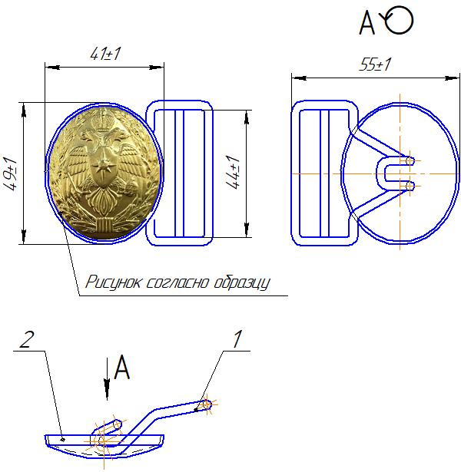

Рисунок 1
1 – крючок, 2 - корпус

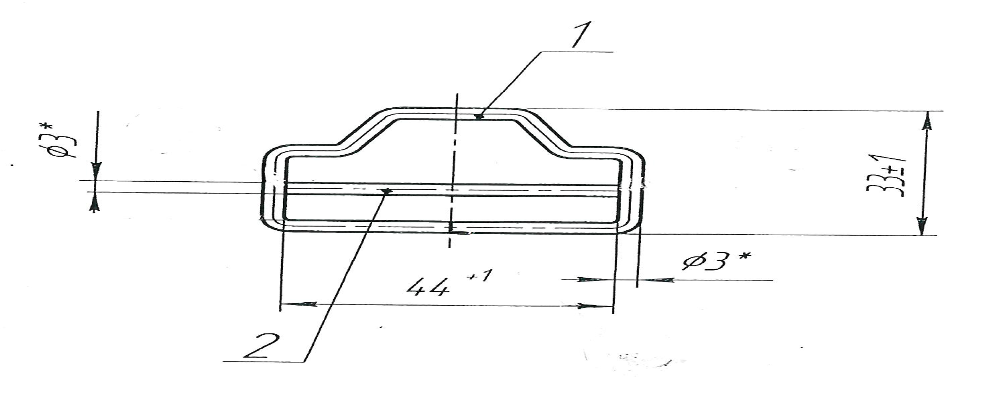

Рисунок 2. Петля
1 – корпус, 2 - перемычка
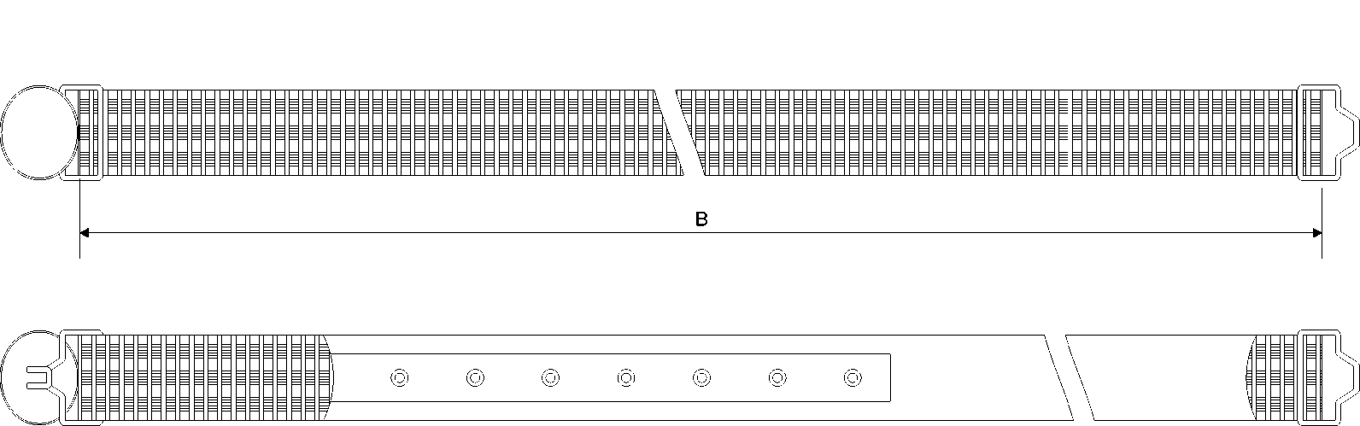

Пояс парадный в готовом виде
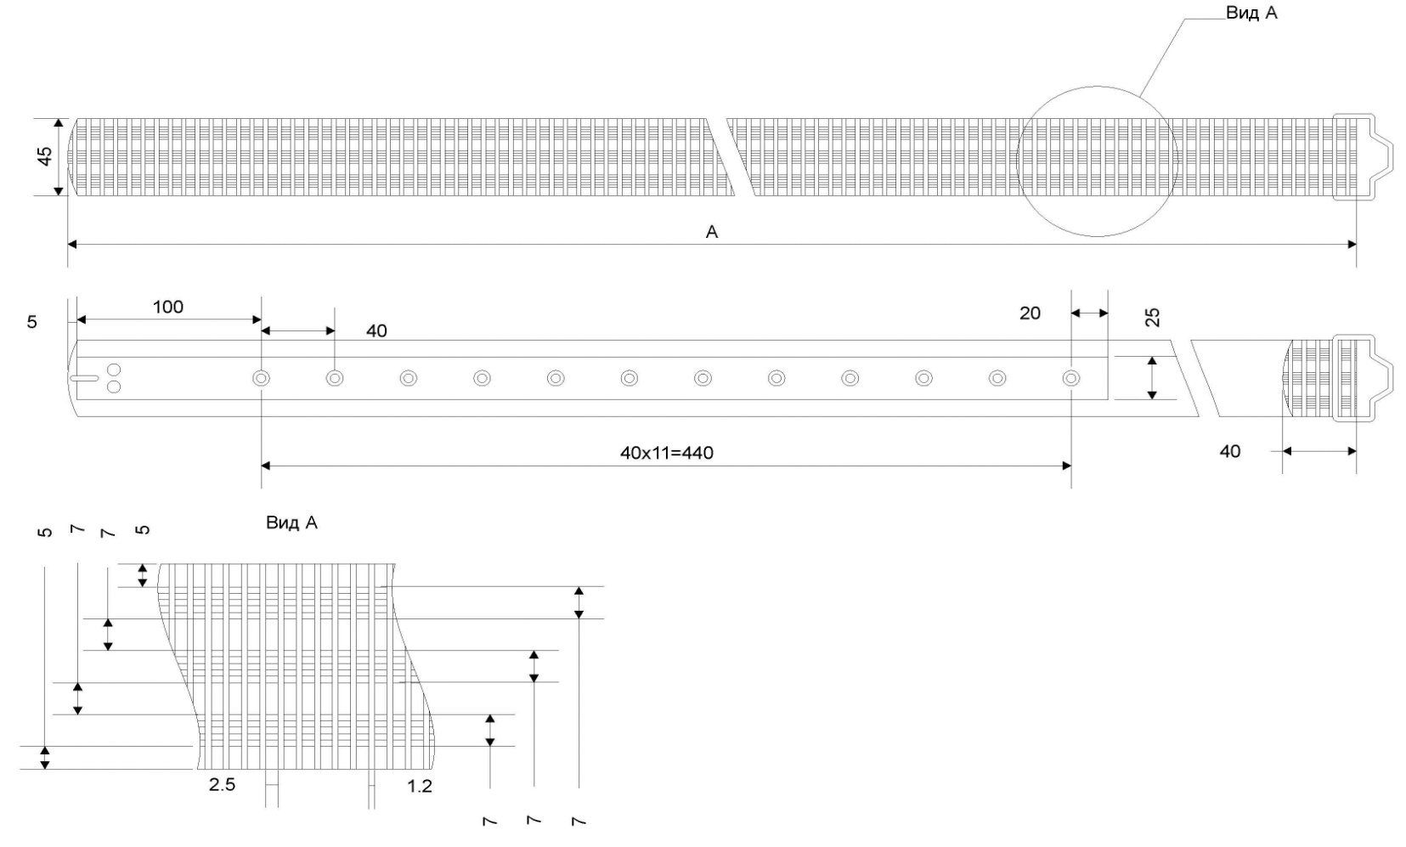

Пояс парадный в развернутом виде
Основные показатели лент применяемых при изготовлении поясов:

№ п/п | Наименование лент | Ширина, мм | Наименование сырья | Линейная плотность ленты,  г/м (текс) | Переплетение
1. | Дублированная для парадного пояса офицеров | 45 | Край – Н.П. 75;  лицо (основа) – Н.П. 75;  изнанка – Н.П. 75;  просновка – Н.К. 16,6х2;  прошивная – Н.П. 75;  наполнение – Н.П. 75;  уток – Н.П. 75х2. | 40,0 | Двухслойное комбинированное (лицо – репсовое, изнанка – полотняное)
2. | Под блочки | 25 | Лицо (основа) – Н.П. 75;  прошивная – Н.П. 75;  уток – Н.П. 75х2. | 15,5 | Двухслойное полотняное

Металлофурнитура должна быть стойкая на изгиб и не иметь острых (режущих) кромок.
Лента лицевая желтого цвета специального переплетения с тремя рядами просновок из нитей полиамидных желтого, крапового, черного и зеленого цветов шириной 45 мм.
Обрезные концы ленты лицевой обрезают полукругом и обметывают. Обметанные срезы обработаны дисперсией ПВА ДЭ для предотвращения высыпания краев ленты. Крючки типа 03 вставлены с двух сторон по центру обрезных концов между лентой лицевой и лентой для крепления блочек, основание крючков приклепано двумя заклепками к ленте для крепления блочек, окончания крючков обращены вовнутрь пояса парадного. Крепление крючка должно быть плотное, без перекосов и разрушения ленты подкладочной.
Ленты для крепления блочек настрочены на ленту лицевую нитками 44 лх золотистого цвета. Ленты для крепления блочек располагают посередине на равных расстояниях от продольных краев ленты лицевой. Строчка проходит на расстоянии 1,5 мм от продольных краев ленты для крепления блочек, обрезные края предварительно подгибают. Частота строчки 33 стежка на 10 см. В лентах для крепления блочек по осевой линии располагают отверстия для крепления блочек.

Главный специалист-эксперт ОТО управления МТО О.А. Заварина

